TRNSYS17

基本操作ガイド

演習：2室モデル

* TRNSYS3D
* TRNBuild
* Simulation Studio

このドキュメントは以下のライセンスで提供されます。

[](http://creativecommons.org/licenses/by-nc-sa/4.0/)

quattro corporate design Co., Ltd. 作『TRNSYS.JP Library』は[クリエイティブ・コモンズ 表示 - 非営利 - 継承 4.0 国際 ライセンス](http://creativecommons.org/licenses/by-nc-sa/4.0/)で提供されています。

このドキュメントではTRNSYSの基本的な操作方法を説明しています。

前提条件

以下の環境を前提として記載しています。

TRNSYS ver17.02.0005

OS 上記対応OS

内容

1 概要 5

2 建物モデル 6

2.1 建物形状 6

2.2 材料構成 6

2.3 スケジュール 6

2.4 その他条件 6

3 TRNSYS3D Plugin 7

3.1 TRNSYS3Dのセットアップ 7

3.2 SketchUpの起動 7

3.3 画面構成 8

3.3.1 ツールバー 9

4 建物形状の作成 10

4.1 ファイルの保存 10

4.2 Zoneの作成 11

4.2.1 Zoneの入れ物を作成する 11

4.2.2 形状作成 12

4.2.3 開口部の作成 13

4.2.4 Zone名を設定する 14

4.3 隣室の設定 16

4.3.1 隣接する面の設定 16

4.4 終了 18

4.5 作業に便利な機能 19

4.5.1 隣接面の一括認識 19

4.5.2 検索機能 21

4.5.3 Zoneの選択 21

5 TRNBuildへIDFをインポート 22

5.1 TRNBuildを起動 22

5.2 IDFのインポート 22

5.3 画面の名称 24

6 条件設定 25

6.1 在室者 27

6.1.1 代謝量の指定 28

6.1.2 人数と滞在時間 29

6.2 照明 31

6.2.1 床面積と発熱量 32

6.2.2 照明を使用する時間帯 33

6.3 暖房 35

6.4 冷房 36

6.5 地中温度 37

6.6 出力 38

6.7 TRNBuildの終了 42

7 Simulation Studioの基本操作 43

7.1 新しいプロジェクトを作成する 43

7.2 気象データ 44

7.2.1 コンポーネントの配置 44

7.2.2 コネクションを作成する 45

7.2.3 動作確認 46

8 多数室モデルのシミュレーション 47

9 コンポーネントを設定する 49

9.1 Type56 49

9.1.1 建物モデルの指定 49

9.1.2 ファイル情報の更新 50

9.2 Type65 50

10 コネクションの設定 51

10.1 Type99-AMeDAS ->Type56 51

10.1.1 方位別日射量の計算 51

10.2 Type99-AMeDAS ->Type33e 52

10.3 Type99-AMeDAS ->Type69b 52

10.4 Type33e->Type69b 52

10.5 Type69b->Type56 53

10.6 Type56 ->Type65c 53

10.7 Type99-AMeDAS->Type65c 53

11 計算実行 54

12 資料：オンラインプロッター 55

12.1 軸の最小値、最大値を設定する 55

12.2 グラフの項目数を増やす 55

12.3 項目に名称を表示する 56

12.4 項目の表示・非表示を切り替える 57

12.5 グラフの背景色や太さを変える 57

12.6 カーソル位置の値を確認する 58

# 概要

このテキストでは多数室モデルの実習を行います。以下の3種類のツールを使用して、建物形状のモデリングから条件設定、計算実行までの一連の作業を行います。

TRNSYS3D

SketchUp+TRNSYS3D Plugin

TRNBuild

Simulation Studio

1. TRNSYS3D

SketchUp,TRNSYS3D Pluginを使用して建物形状を作成します。



1. TRNBuild

TRNSYS3Dで作成された建物形状から計算用データへの変換、壁の物性値や居住者や照明などの内部発熱の設定を行います。



1. Simulation Studio

気象データリーダー、多数室（Type56）、出力用のコンポーネントを配置と接続、計算の実行を行います。



# 建物モデル

* 1. 建物形状

このテキストでは以下の形状の建物を使って、モデル化、設定を行います。



* 1. スケジュール

|  |  |  |  |
| --- | --- | --- | --- |
| 項目 |  | ROOM1 | ROOM2 |
| 在室 | 00:00-06:00 | 2人 |  |
| 06:00-08:00 |  | 2人 |
| 08:00-18:00 | 1人 |  |
| 18:00-24:00 | 2人 |  |
| 照明 | | 18:00-24:00 125W(5W/㎡×25㎡)  (450kJ/h) | 同左 |
| 暖冷房 | | 暖房:21℃、冷房:28℃、24時間 | なし |

* 1. その他条件

|  |  |  |
| --- | --- | --- |
| 項目 | ROOM1 | ROOM2 |
| 地盤境界温度 | 10℃ | 10℃ |
| 庇 | なし | 水平庇あり |

記載されていない条件については既定値（デフォルト値）を使用します。

# TRNSYS3D Plugin

* 1. TRNSYS3Dのセットアップ

SketchUpと専用のプラグイン（TRNSYS3D Plugin）を使用してモデリングを行います。

予めSketchUpをインストールした後、「C:\Trnsys17\Tools」フォルダからプラグインのインストールを行ってください。

プラグインはSketchUpのバージョンごとに専用のインストーラーが用意されています。下表を参考に適切なインストーラーを使用してインストールを行ってください。

表 1「C:\Trnsys17\Tools」フォルダ

|  |  |
| --- | --- |
| SketchUpのバージョン | インストーラー |
| ver 8.0,2013 | trnsys3d_e_setup_v1_0_7_SketchUp8_2013.exe |
| 2014 | trnsys3d_e_setup_v1_0_7_SketchUp2014.exe |
| 2015 | trnsys3d_e_setup_v1_0_7_2015.exe |
| 2016 | 要お問い合わせ |

* 1. SketchUpの起動

[スタート]メニューから[SkechUp 2016]を選んで、SketchUpを起動します。起動時にテンプレートの選択画面が表示された場合には、「建築デザイン―メートル」を選択してください。

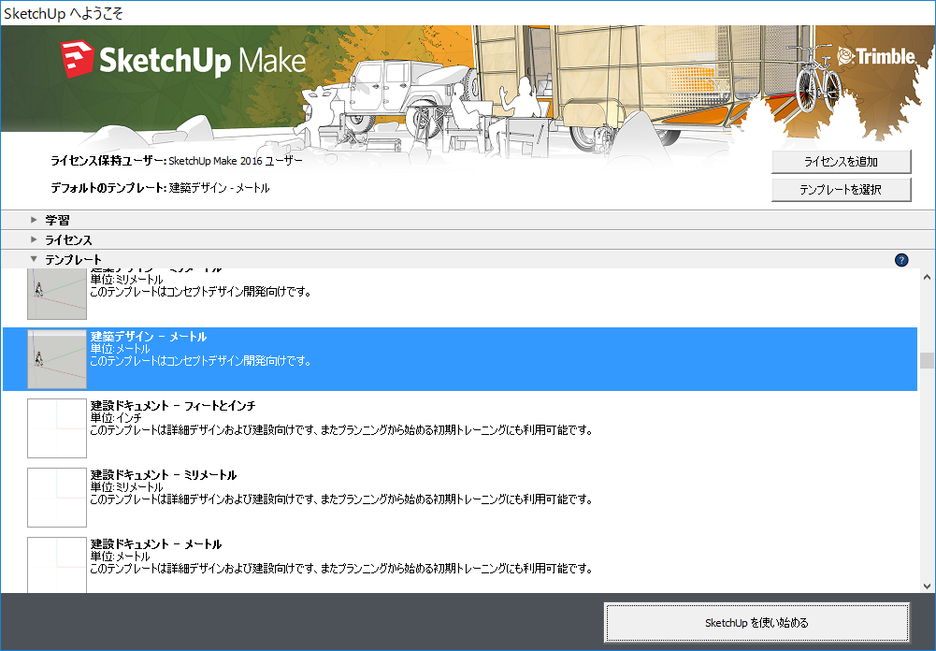

* 1. 画面構成

TRNSYS3D Pluginがインストールされると画面には専用のツールバーが2つ追加されます。



TRNSYS3Dのツールバー

※ツールバーが表示されない場合には、メニューから[ウィンドウ]-[環境設定]を選択。「システム環境設定」の画面で「機能拡張」の「Trnsys3d」の項目をチェックしてください。



* + 1. ツールバー

主に使用するツールバーの項目は以下の通りです。



|  |  |  |
| --- | --- | --- |
|  | New Trnsys3d Input File | 新規作成 |
|  | Open Trnsys3d Input File | ファイルを開く |
|  | Save Trnsys3d Input File | 上書き保存 |
|  | SaveAs Trnsys3d Input File | 名前を付けて保存 |
|  | New Trnsys3d Zone | Zoneの作成 |
|  | New Trnsys3d Shading Group | 日射遮蔽物の作成 |
|  | Show Object Info Window | SurfaceやZoneの情報表示 |
|  | Show Outliner Window | Zone,Shading Objectの情報表示 |
|  | Search Surface | Surfaceの検索 |
|  | Surface Matching | Surfaceの接続設定 |
|  | Default Constructions | 既定の材料設定 |



|  |  |  |
| --- | --- | --- |
|  | Hide Rest of Model | 選択図形以外を非表示 |
|  | View Hidden Geometry | 「非表示」の図形を表示 |
|  | View Model in X-Ray Mode | 図形を半透明表示 |

# 建物形状の作成

この章では「ROOM1」の作成を行います。

TRNSYS3Dでは建物のモデルは部屋ごとにZoneとして作成します。Zoneは床、壁、天井など面（WALL）と開口（WINDOW）で構成された図形として作成します。

注意点としてはZoneの形状は必ず凸型になるようにモデリングを行ってください。（Zone内の面が相互に見える形状にしてください。）

凸型（Convex）

凹型（Concave）

* 1. ファイルの保存

形状の作成を行う前に、ファイルを保存します。

1. ツールバーの [Save Trnsys3d Input File]をクリックします。
2. 表示されるダイアログでファイルを保存します。

保存先は「C:\TRNSYS17\MyProjects\Training」フォルダ、ファイル名は「House.idf」としてください。

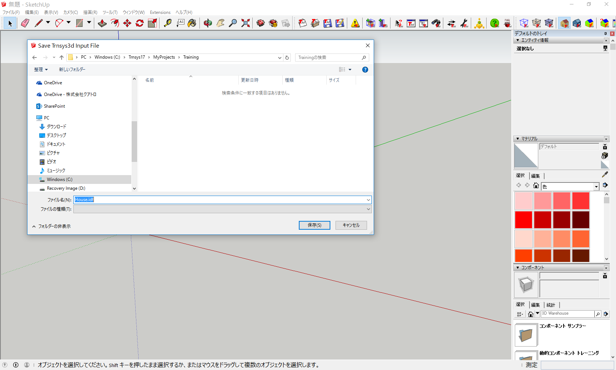

※SketchUpのファイルの保存機能は使用しません。TRNSYS3Dのファイルの保存は必ずPluginのツールバー、もしくはメニューから行ってください。

* 1. Zoneの作成

はじめにZoneの入れ物を作成し、その中に図形を作成していきます。

* + 1. Zoneの入れ物を作成する

ツールバーから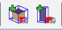[New Trnsys 3d Zone]をクリックすると、マウスカーソルの先端に「＋」マークが表示されます。その状態で、画面上の任意の位置をクリックすると青い枠が描かれます。



クリックした位置に「青い枠」が描かれます。

青い枠はZoneの入れ物が用意された状態です。さらに同じ位置（青い「＋」の位置）で**ダブルクリック**して、青い枠が点線で表示に変われば選択された状態です。



青い「＋」の位置でダブルクリック。



枠が点線に変わり、Zoneが選択された状態。

* + 1. 形状作成

Zone形状の作成はSketchUpの機能を使用して行います。ここでは[長方形]と[プッシュ/プル]を使って形状を作成します。なお、計算に使用する建物形状は壁の厚みは考慮しません。壁芯に沿って面で構成された立体として作成します。

はじめに床面を作図します。ツールバーから[長方形]アイコンをクリックします。

1. 画面上の任意の位置をクリックして、長方形の一点目を指定します。
2. マウスカーソルを動かすと、長方形が表示されます。
3. 画面右下の「寸法」へ床面の幅、奥行きとして「5,5」をキーボードから入力します。
4. 入力された寸法の長方形が描かれます。



床面の幅、奥行き

「５，５」を入力



④



次に、床面の図形を高さ方向へ立ち上げます。ツールバーから[プッシュ/プル]をクリックします。

1. マウスカーソルを床面の位置へ移動し、表示がグレーに変わったらクリックします。
2. 縦方向へマウスカーソルを移動すると、立方体が表示されます。
3. 画面右下の「距離」へ高さ「3.5」をキーボードから入力します。
4. 立方体形状が描かれます。



⑦

⑤

⑥

高さ「３.５」を入力



⑧

* + 1. 開口部の作成

前頁までの作業でZoneの外形ができあがりました。次に開口部を作成します。

はじめに開口部を作成するためのガイドライン（下書き線）を作図します。ツールバーから[メジャー]ツールをクリックします。

1. Zone形状の下端の位置でクリックします。
2. マウスカーソルを上方向（Z軸方向）へ移動するとガイドラインが表示されます。
3. 画面右下の「長さ」へ開口部の下端の高さ「0.5」をキーボードから入力します。
4. 高さ0.5mの位置にガイドラインが描かれます。



長さ「０.５」を入力



開口部の横方向の位置へ同じようにガイドラインを作図します。

1. Zone形状の左端をクリックします。
2. マウスカーソルを横方向（X軸方向）へ水平に移動するとガイドラインが表示されます。
3. 画面右下の「長さ」へ開口部の位置「1.5」をキーボードから入力します。
4. 左端から1.5mの位置にガイドラインが描かれます。



長さ「１.５」を入力

次に開口部を作成します。ツールバーから[長方形]アイコンをクリックします。

1. ガイドラインの交点をクリックします。
2. マウスカーソルを斜め上方向へ移動すると長方形が表示されます。
3. 画面右下の「寸法」へ開口部の横幅、縦幅「2,2」をキーボードから入力します。
4. 半透明の窓が描かれます。



寸法「２，２」を入力

* + 1. Zone名を設定する

作成したZoneに名前を設定します。Zoneの作成直後は「880E24」のような英数字の名称が自動的に割り当てられています。室名に合せて分かり易い名前を設定します。

名前の設定は「Object Info」ウィンドウで行います。

1. ツールバーの [Show Object Info Window]をクリックしてウィンドウを表示します。
2. 「Object Info」の「Name」の項目に「ROOM1」をキーボードから入力します。
3. 「Tab」キーを押す、もしくはウィンドウの任意の位置をクリックして入力を確定します。（このウィンドウでは名前を入力しただけでは設定が確定しません。必ず上述した方法で設定を確定してください）



「ROOM1」を入力

「Tab」キーを押して確定

以上で、Zone「ROOM1」の作成は終了です。同じ手順に沿って「ROOM2」の作成を行ってください。

※「4.2 Zoneの作成」の手順へ戻ってROOM2を作成してください。

日射遮蔽物

「Shading group」を使って、庇や近隣の建物など日射を遮る図形を作成することができます。

ツールバーから [New Trnsys3d Shading Group]をクリックして、Zoneと同じように図形を追加すると、日射遮蔽物が作成されます。図は庇形状を作成した例です。



「Shading Group」は庇の他、袖壁やベランダ、樹木など日射遮蔽物に使用します。

* 1. 隣室の設定

TRNSYS3DではZoneを構成する面に自動的に外壁、屋根、床といったタイプと既定の材料情報を割り当てています。

下図の例では外壁面を選択して面に割り当てられた情報を確認しています。



面の情報

これらの情報は自動的に割り当てられますが、複数室のモデルでは隣接するZone間の面を内壁、あるいは上下階の床/天井として個別に設定する必要があります。

* + 1. 隣接する面の設定

作成直後には、隣接するZoneの面の情報は以下のように外壁として認識されています。



「ROOM1」面の情報

「ROOM2」面の情報

隣接するZoneの壁を相互のZoneを参照するように変更して、内壁として設定します。



「ROOM1」面の情報

「ROOM2」面の情報

変更する項目は以下の3か所です。

|  |  |  |
| --- | --- | --- |
| 項目 | 既定 | 内壁 |
| Construction | EXT_WALL（外壁） | ADJ_WALL(内壁) |
| Outside Boundary Condition | Outdoors(外気) | Zone |
| Outside Boundary Object | - | 隣接先Zone名 |

隣接するZoneの壁のように他のZoneと重なって見えない壁を設定する際は、対象のZoneのみの表示に切り替えて作業を行います。

1. ツールバーの [Hide Rest of Model]をクリックします。
2. 設定を行うZone、「ROOM1」をダブルクリックして選択状態にします。（選択されるとそれ以外のZoneが非表示になります）
3. 内壁をクリックして、「Object Info」の各項目の設定を行います。



壁をクリック

②

③

同じ手順を繰り返して、「ROOM2」の内壁の設定を行って下さい。

* 1. 終了

最後に、 [Save Trnsys3d Input File]でファイルを保存して終了です。

* 1. 作業に便利な機能
     1. 隣接面の一括認識

隣接する面の設定は、前述の方法の他、[Surface Matching]を使って複数の面を一括して行うこともできます。この機能では隣接する面の形状が同じであれば自動的に内壁として設定を行います。

1. ツールバーの [Surface Matching]をクリックします。
2. 「Surface Matching」ウィンドウで「Match in Entire Model」をクリックします。
3. 実行確認のメッセージが表示されるので、確認して「OK」ボタンをクリックします。



 ①

 ②

③

隣接する面のマッチング処理が行われ内壁として設定されます。

前述の「Object Info」を使って、内壁として正しく設定さているか確認することができます。

複数の面を同時に設定した場合には、後述の検索機能を使って確認することもできます。

隣接する面の形状が異なる

Zoneの形状によっては隣接する面の形状が異なる事があります。例えば、隣接するZoneが図のような形状では隣接する面の一部のみが接しています。

隣接する面は同じ形状である必要があるので、描画ツールを使って面を分割して同じ形状に整えます。



ツールバーから[選択]をクリックして、分割する側のZoneを選択します。



ツールバーの[線]をクリックして、隣接する面に合せて線を描いて、面を分割します。



左右のZoneで隣接する面の形状が異なる

* + 1. 検索機能

設定項目を指定して該当する面の検索、表示を行うことができます。例えば、内壁として設定されている面を検索表示するには次のように行うことができます。[Surface Matching]の実行後に面の設定が正しく行われているか確認するのに便利な機能です。

1. ツールバーの[Search Surfaces]をクリックしてウィンドウを表示します。



1. 「Search Surface」の「Construction」の項目で「ADJ_WALL」を選択して、「Search Entire Model」をクリックします。
2. 「ADJ_WALL」が割り当てられた面のみが検索、表示されます。



* + 1. Zoneの選択

任意のZoneの選択は直接クリックし他、「Outliner」ウィンドウで行う事もできます。Zoneを再選択したり、複数のZoneを切り換えたりしながら作業を行う場合は「Outliner」ウィンドウで選択状態を切り換えます。

1. ツールバーの [Show Outliner Window]をクリックしてウィンドウを表示します。
2. Zoneのリストから選択したいZoneをダブルクリックします。
3. Zoneが選択された状態になります。



Zoneをダブルクリック

# TRNBuildへIDFをインポート

TRNSYS3D Pluginで作成したデータをTRNBuildへインポートします。

* 1. TRNBuildを起動

[スタート]メニューから[TRNSYS17]を選んで、TRNBuildを起動します。



* 1. IDFのインポート

TRNBuildのメニューから[File]-[Import TRNSYS3d file…]を選択します。



「Import TRNSYS 3d File」ダイアログが表示されるので、「Select TRNSYS3d File」のアイコンをクリックしてIDFファイルを選択して「OK」をクリックします。

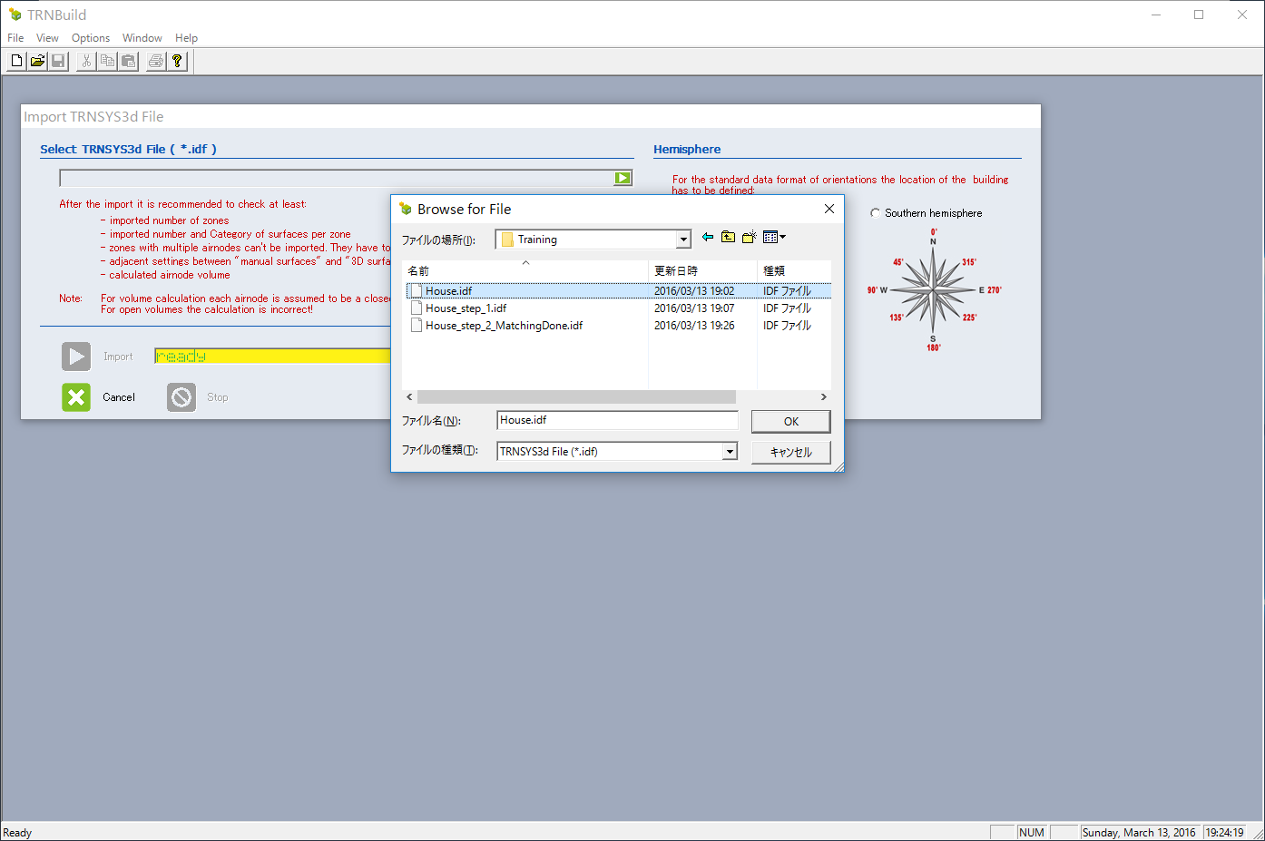

「Hemisphere」の項目で「Northern hemisphere」（北半球）を選択して、 [Import]アイコンをクリックします。

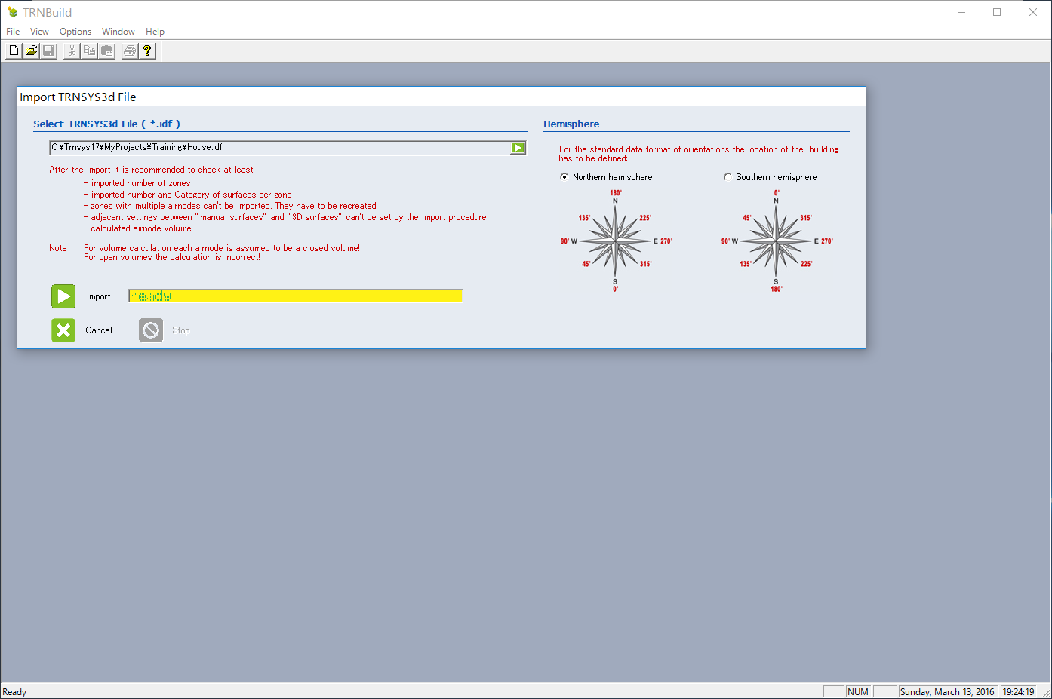

IDFがTRNBuildへB17形式のデータとしてファイルが変換、読み込まれます。

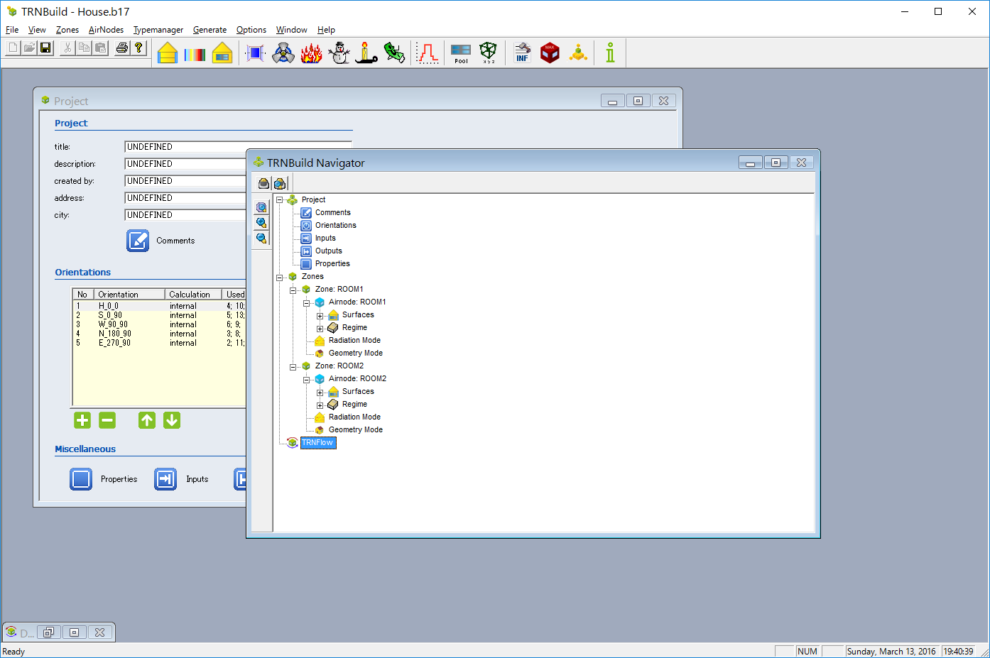

TRNSYS3D Pluginで作成したZoneが表示されているのを確認してください。

* 1. 画面の名称

TRNBuildの画面には設定項目別にProject Window,Navigator Window, Zone Windowの3つが表示されます。（Zone Windowについては後述）

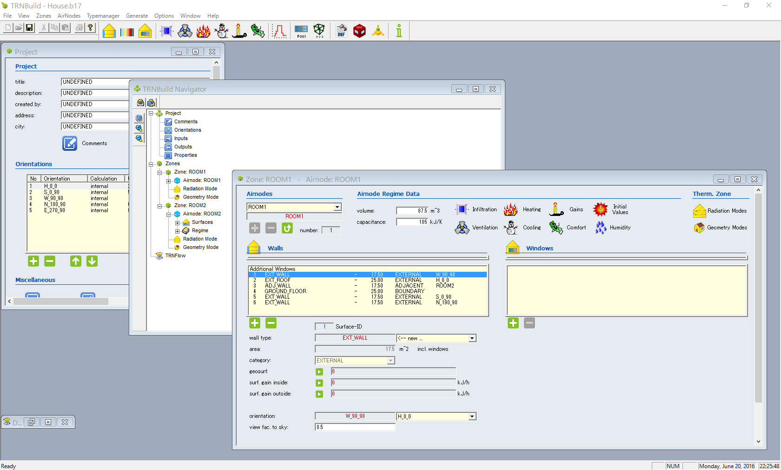

Zone Window

Navigator Window

Project Window

# 条件設定

指定の条件に合せて各Zoneへ在室者、照明など内部負荷の条件、暖冷房の設定等を行います。

|  |  |  |  |
| --- | --- | --- | --- |
| 項目 |  | ROOM1 | ROOM2 |
| 在室 | 00:00-06:00 | 2人 |  |
| 06:00-08:00 |  | 2人 |
| 08:00-18:00 | 1人 |  |
| 18:00-24:00 | 2人 |  |
| 照明 | | 18:00-24:00 125W(5W/㎡×25㎡)  (450kJ/h) | 同左 |
| 暖冷房 | | 暖房:21℃、冷房:28℃、24時間 | なし |

ここではROOM1を例に設定を行います。画面から対象の「ROOM１」をクリックしてZone Windowを表示します。

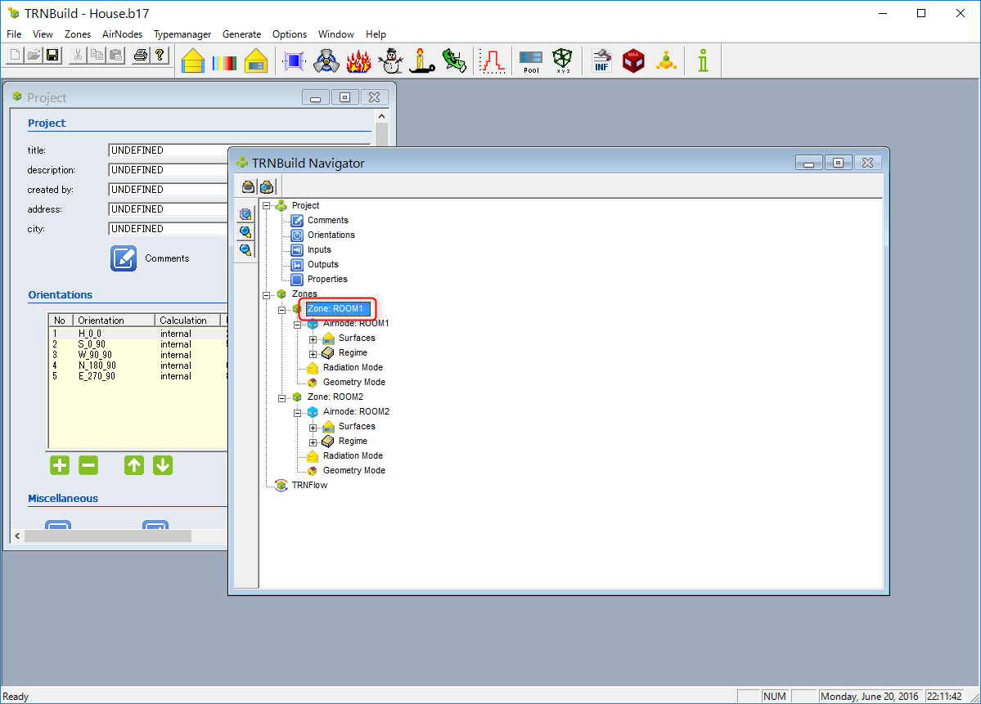

Zone Windowでは在室者の情報や暖冷房設定など、Zone個別の設定を行います。

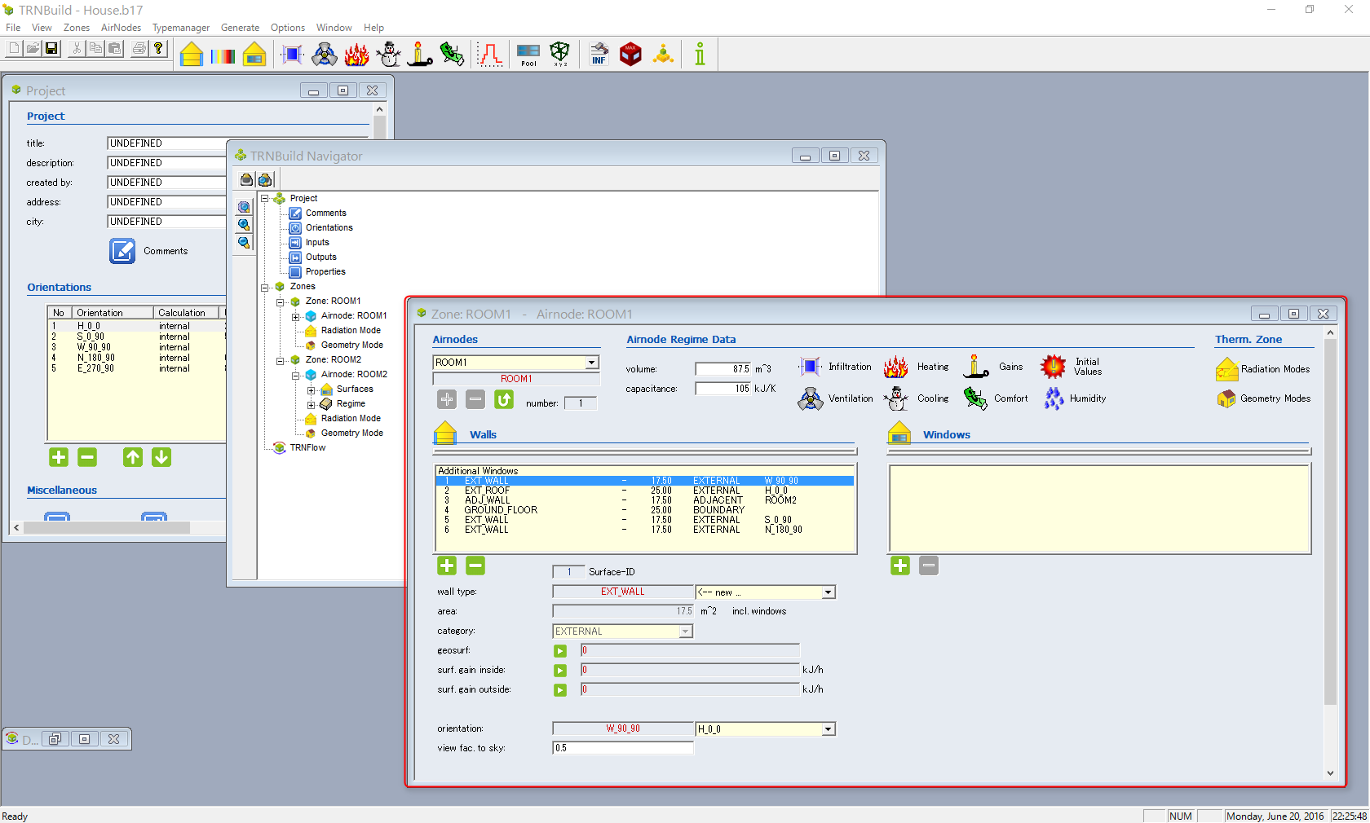

Zone Windowの画面上部には設定項目のアイコンが並んでいます。このテキストではGains(在室者、照明など内部発熱)、Heating(暖房)、Cooling（冷房）の3項目の設定を行います。

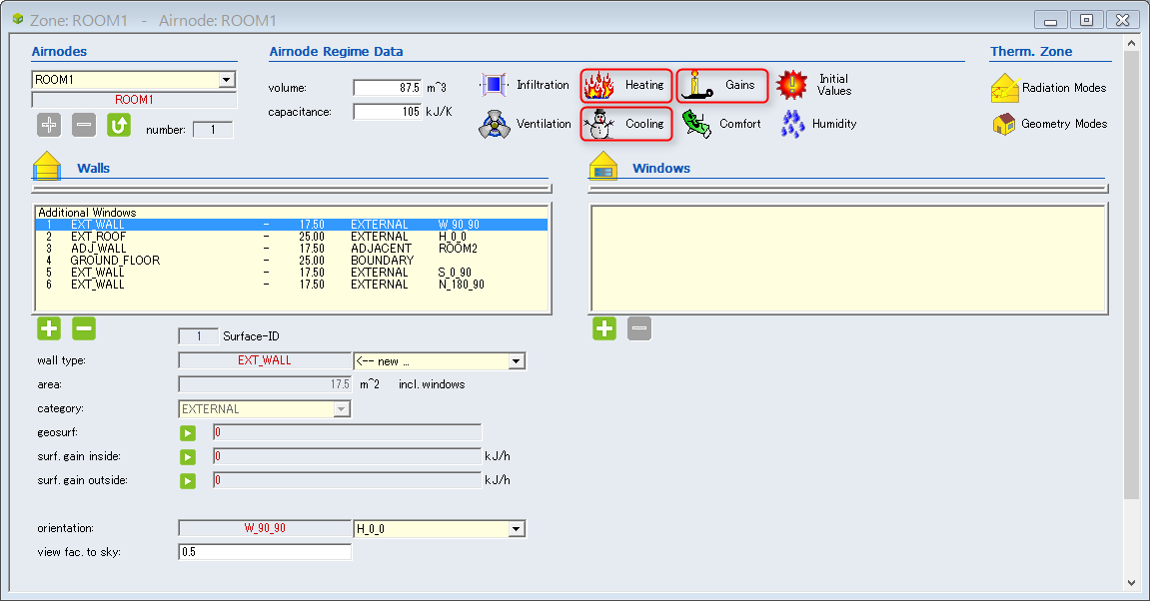

* 1. 在室者

在室者の時間帯ごとの人数の設定を行います。在室者の設定はGainsとして設定を行います。はじめにZone Windowの「Gains」をクリックします。

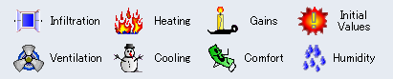

「Gains」の設定画面が表示されるので、「Persons」の項目を「on」に指定して、在室者の設定を行います。

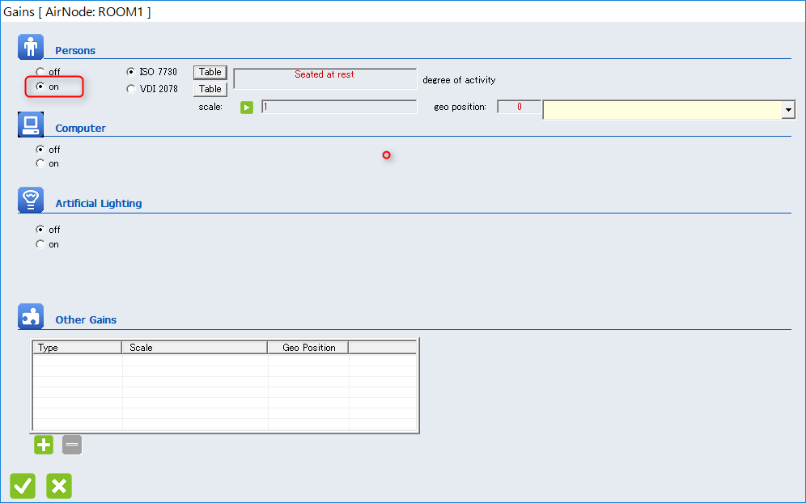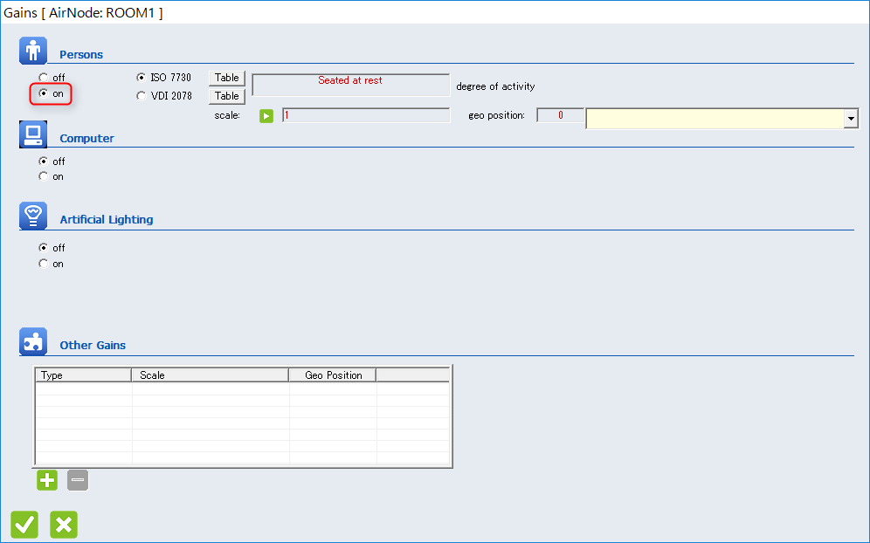

* + 1. 代謝量の指定

在室者の作業程度に応じた代謝量を指定します。「ISO 7730」の「Table」ボタンをクリックすると代謝量の表が表示されます。

任意の作業程度を選択し、ボタンをクリックして表を閉じます。

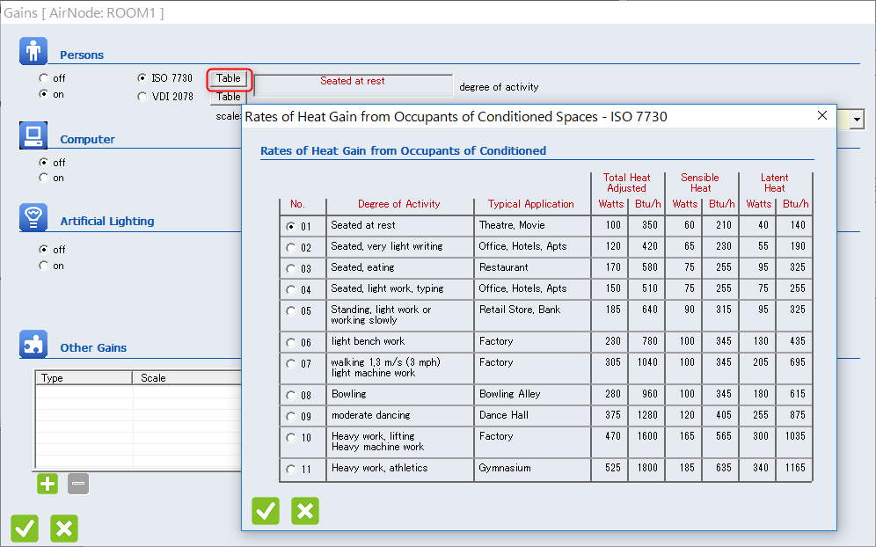

* + 1. 人数と滞在時間

既定では在室者は終日1名に設定されています。計算条件に合せて在室者の人数、滞在時間を設定します。

「Scale」の横のボタンをクリックして、設定画面を表示します。在室者の指定はConstant value(固定値)、Input（外部から指定）、Schedule（時刻指定）の3種類が利用できます。ここでは時間帯ごとの人数を設定しますので「Schedule」を選択します。

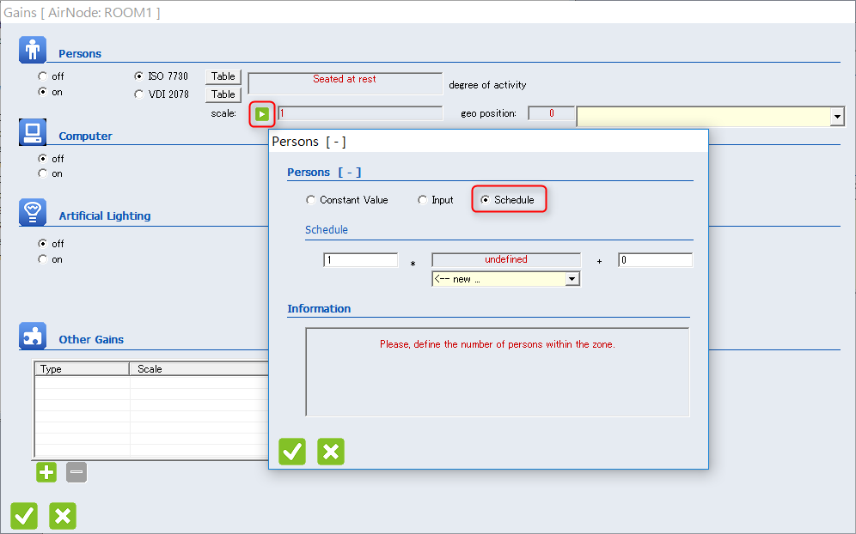

「Schedule」のドロップダウンリストから「<-- new」を選択してScheduleの設定画面を表示します。

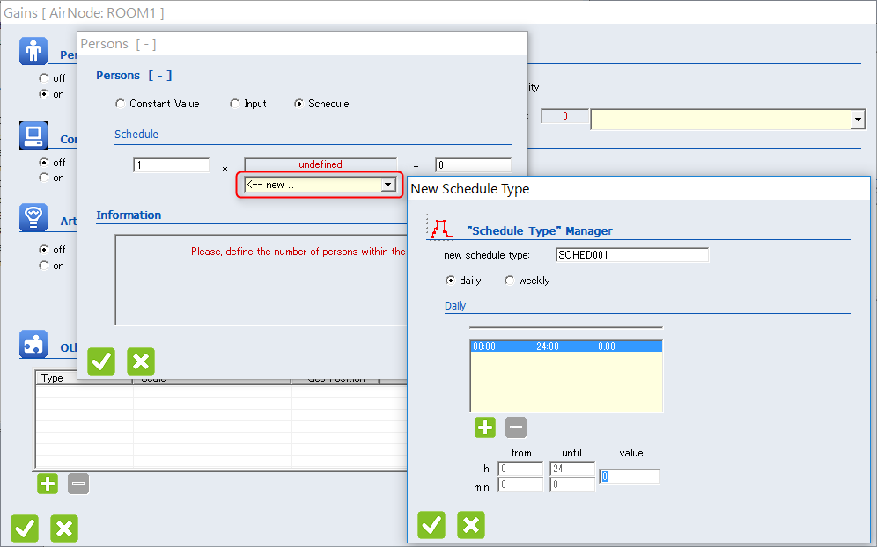

はじめにScheduleの名称を指定します。ここでは「new schedule type:」へ「ROOM1_PEOPLE」を指定してください。

つづいて、ボタンを使って、時間帯を追加し、図のように「from」、「until」、「value」の項目を使って時間ごとの滞在者の人数を指定します。

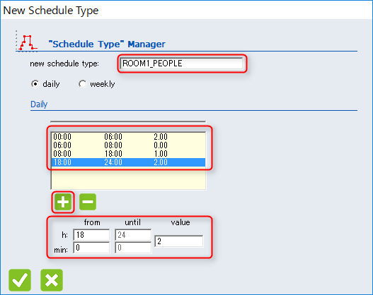

以上で在室者の設定は終了です。ボタンをクリックして設定画面を閉じます。

値の指定

TRNBuildではConstant Value(固定値)、Input（入力値）、Schedule（時刻指定）の3種類で値の指定ができます。各種の設定項目で利用できますので、用途に応じて使い分けると効率よく設定を行うことができます。

* Constant Value

計算を通して変化しない値を指定して計算を行います。

* Input

外部からの値を使って計算を行います。他のコンポーネントの計算値や判定値など、変化する値を使って計算を行います。

* Schedule

Daily,またはWeeklyのスケジュールで指定された値を使って計算を行います。

* 1. 照明

照明の設定は在室者と同じくGainsとして設定します。Zone Windowの「Gains」をクリックします。



「Gains」の設定画面が表示されるので、「Artificial Lighting」の項目を「on」に指定して、照明の設定を行います。

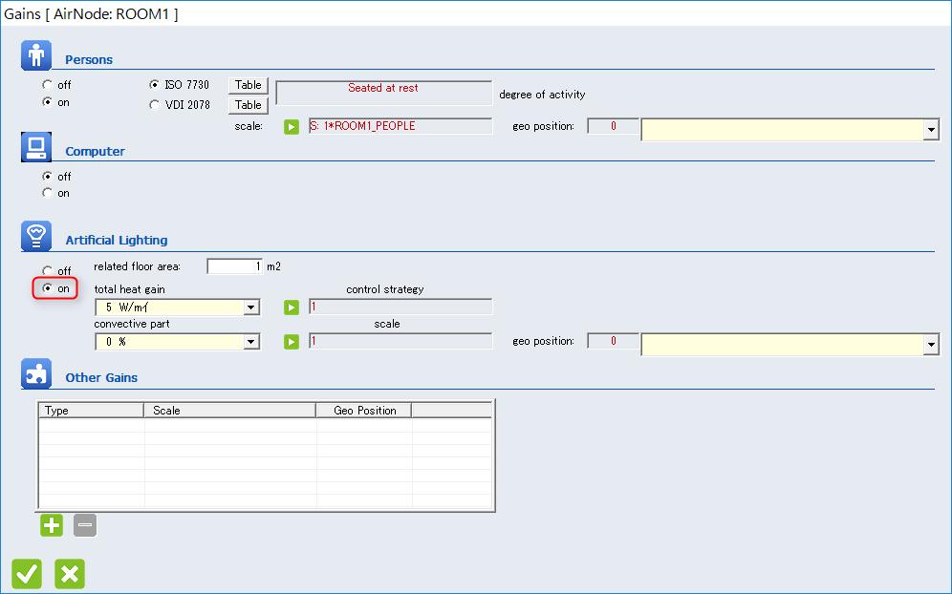

* + 1. 床面積と発熱量

Zoneの床面積と単位面積あたりの発熱量を指定します。ROOM1の床面積に合せて「related floor area」へ「25」㎡を、単位面積あたりの発熱量として「total heat gain」のドロップダウンリストから「5 W/㎡」を選択します。

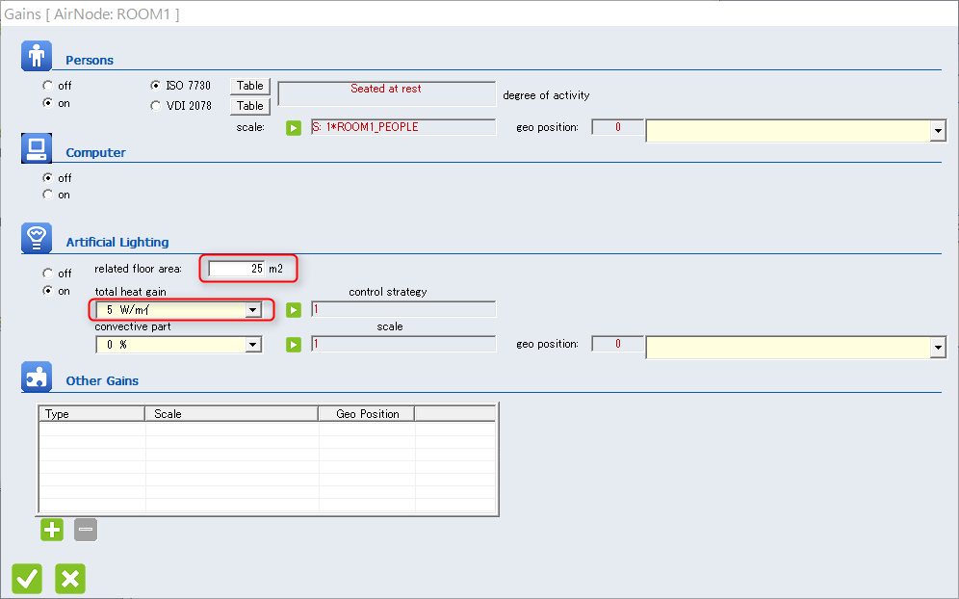

* + 1. 照明を使用する時間帯

既定では照明は常時点灯に設定されています。計算条件に合せて照明を使用する時間帯を設定します。

「Scale」のボタンをクリックして、設定画面を表示します。照明の指定はConstant value(固定値)、Input（外部から指定）、Schedule（時刻指定）の3種類が利用できます。ここでは時間帯ごとの照明のOn/Offを設定しますので「Schedule」を選択します。

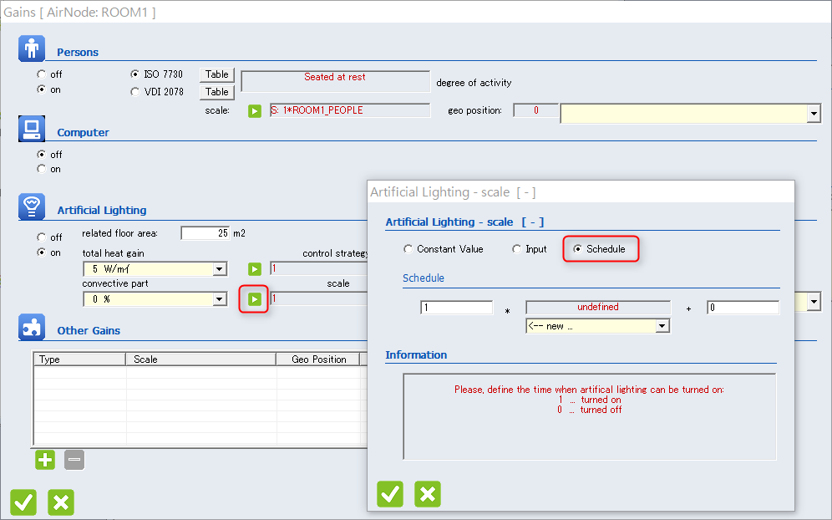

「Schedule」のドロップダウンリストから「<-- new」を選択してScheduleの設定画面を表示します。

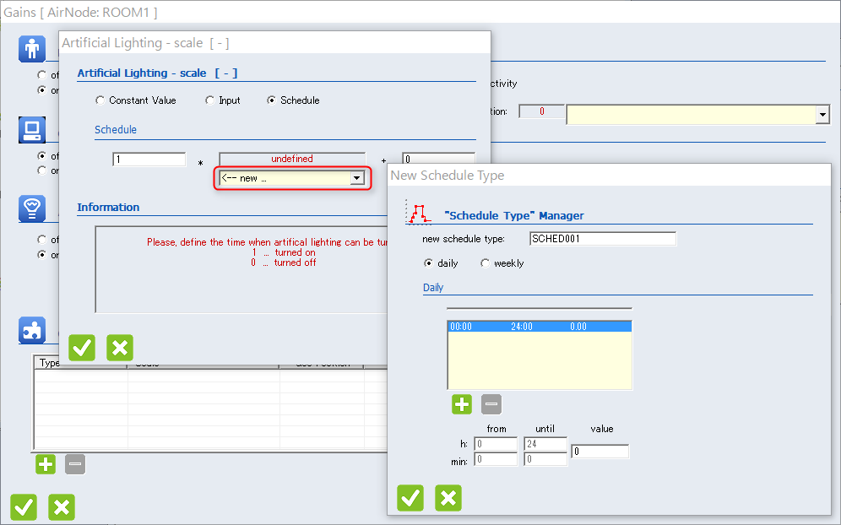

はじめにScheduleの名称を指定します。ここでは「new schedule type:」へ「ROOM1_LIGHT」を指定してください。

つづいて、ボタンを使って、時間帯を追加し、図のように「from」、「until」、「value」の項目へ時間ごとの照明のOn(1),Off(0)を指定します。

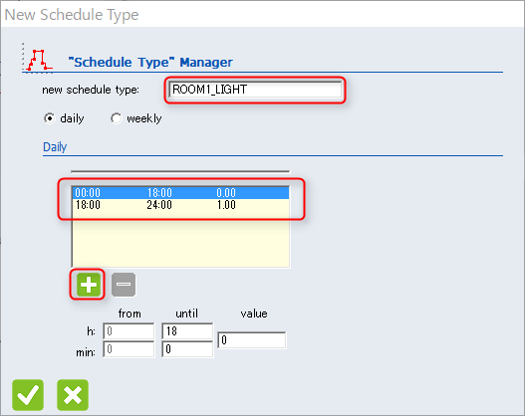

以上で照明の設定は終了です。ボタンをクリックして設定画面を閉じます。

在室者、照明の設定後はGainsの画面は下図のような状態になります。

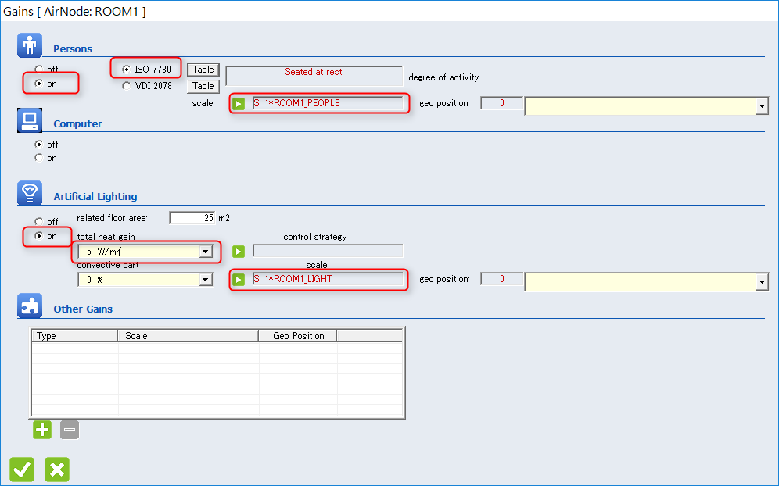

以上で設定は終了です。ボタンをクリックして設定画面を閉じます。

* 1. 暖房

暖房の設定はHeatingで行います。Zone Windowの「Heating」をクリックします。



Heatingの設定画面が表されます。既定では「off」の状態になっています。「on」をクリックして暖房の設定を行います。

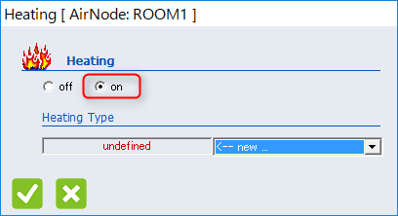

「Heating Type」のドロップダウンリストから「<-- new」を選択して新しいHeating Type（暖房設定）を追加します。表示される画面で「new heating type」へ「ROOM1_HEATING」を入力します。つづいて、暖房設定温度として「set temperature:」の横のボタンをクリックして、Constant Valueとして「21」℃を指定します。

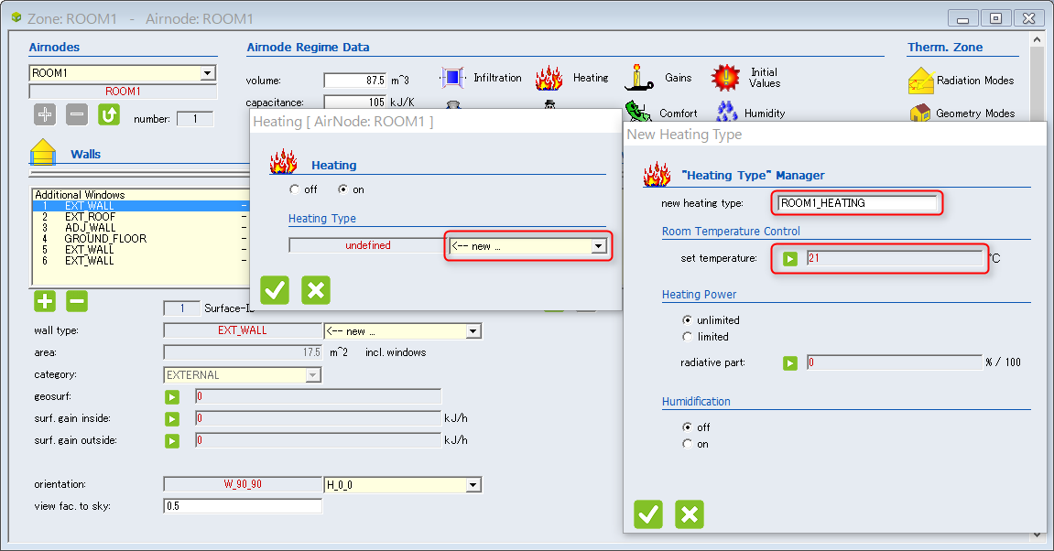

以上で暖房設定は終了です。ボタンをクリックして設定画面を閉じます。

* 1. 冷房

冷房の設定はCoolingで行います。Zone Windowの「Cooling」をクリックします。



Coolingの設定画面が表されます。既定では「off」の状態になっています。「on」をクリックして冷房の設定を行います。

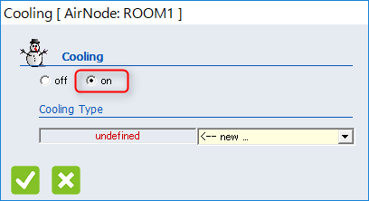

「Cooling Type」のドロップダウンリストから「<-- new」を選択して新しいCooling Type（冷房設定）を追加します。表示される画面で「new cooling type」へ「ROOM1_COOLING」を入力します。つづいて、冷房設定温度として「set temperature:」の横のボタンをクリックして、Constant Valueとして「28」℃を指定します。

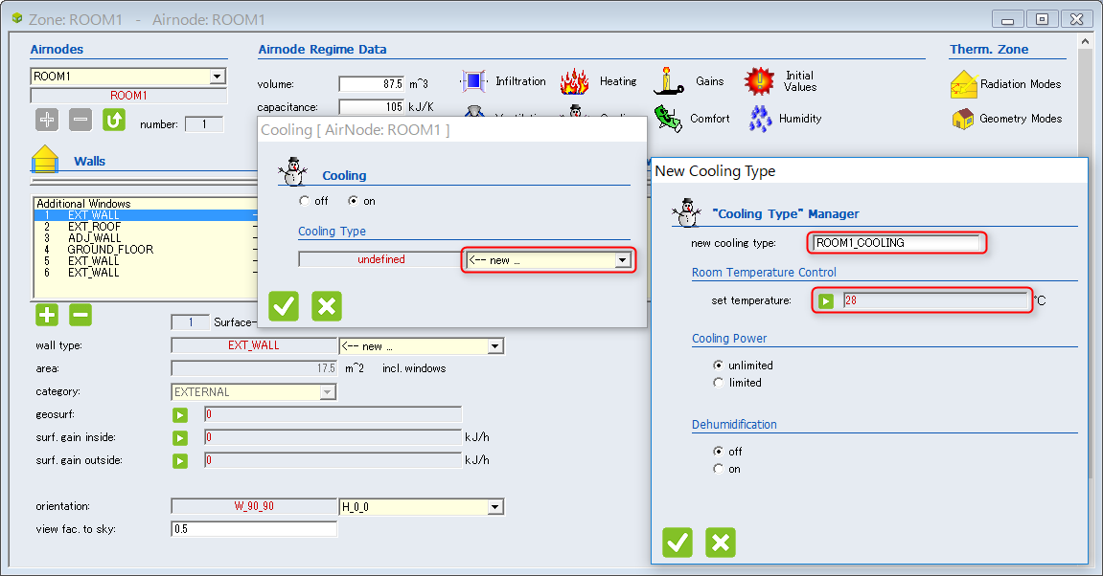

以上で設定は終了です。ボタンをクリックして設定画面を閉じます。

* 1. 地盤境界温度

TRNBuildではZoneに含まれる壁（Wall）ごとに詳細な指定が可能です。ここでは、床面の壁へ境界条件として地盤境界温度の指定を行います。

TRNSYS3D Pluginを利用したモデルでは、床面の材料として「GROUND_FLOOR」が自動的に割り当てられています。Zone Windowの「Walls」に表示されている壁のリストから「GROUND_FLOOR」を選択して設定を行います。

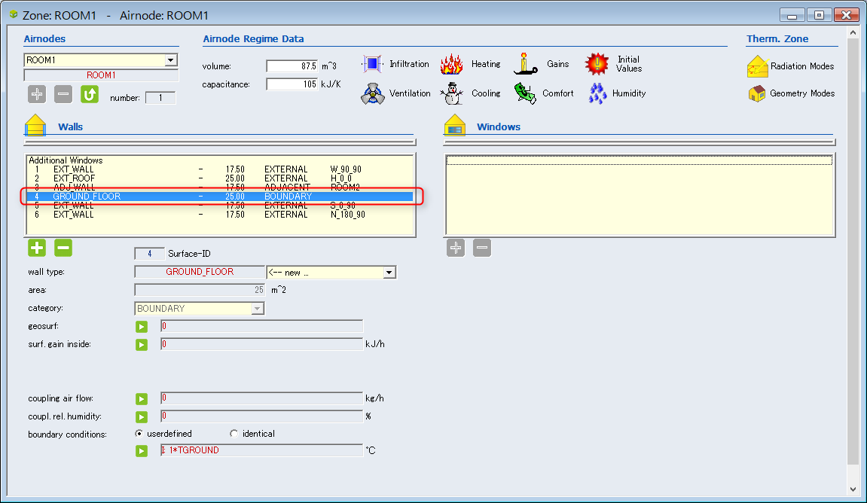

境界条件は「boundary conditions」で設定します。既定では「1*TGROUND」が設定されています。ボタンをクリックして、固定値として「10」℃を指定します。

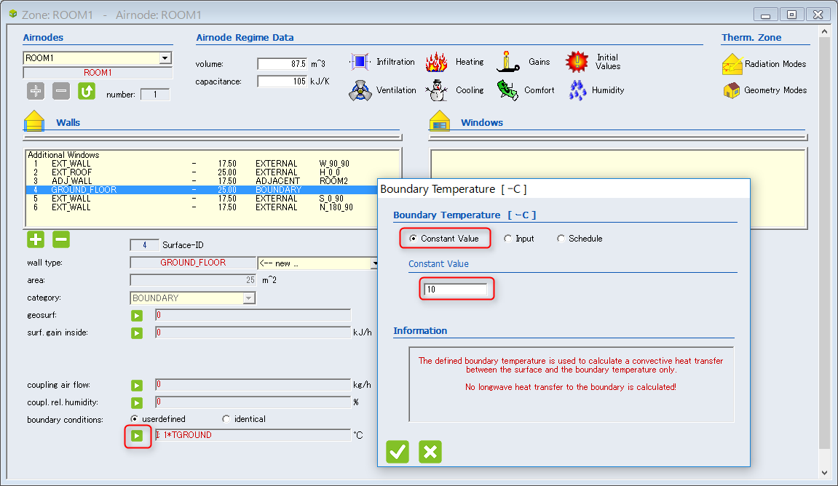

以上で設定は終了です。ボタンをクリックして設定画面を閉じます。

* 1. 出力

出力項目の設定を行います。TRNBuild（Type56）では様々な計算機能が用意されています。計算内容に合わせて出力項目の指定を行います。

設定はProject Initialization Windowの「Outputs」ボタンで指定を行います。

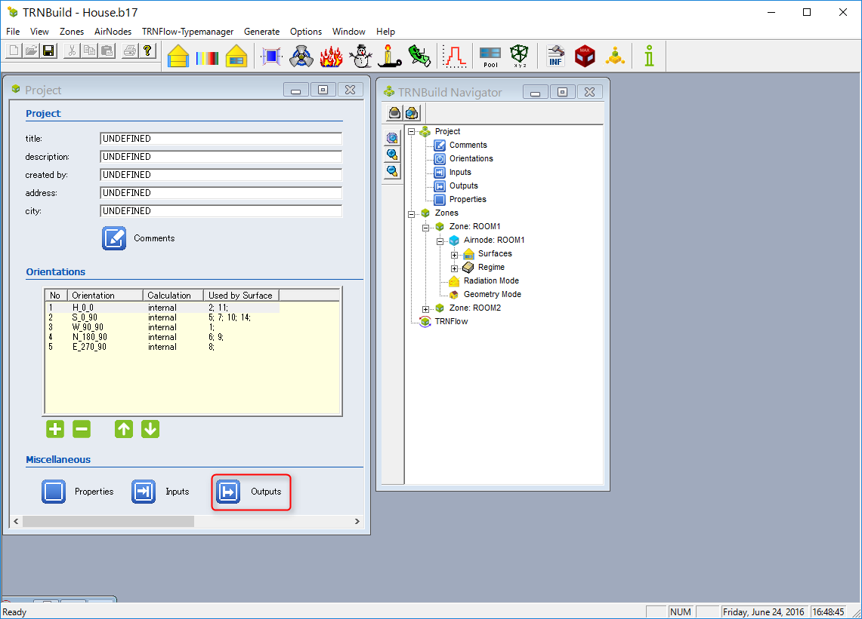

既定では数種類の計算、出力項目が設定されています。IDFファイルをインポートした直後には図のようにZoneごとに室温（Ntype1）、作用温度(Ntype25)の2つが設定されています。

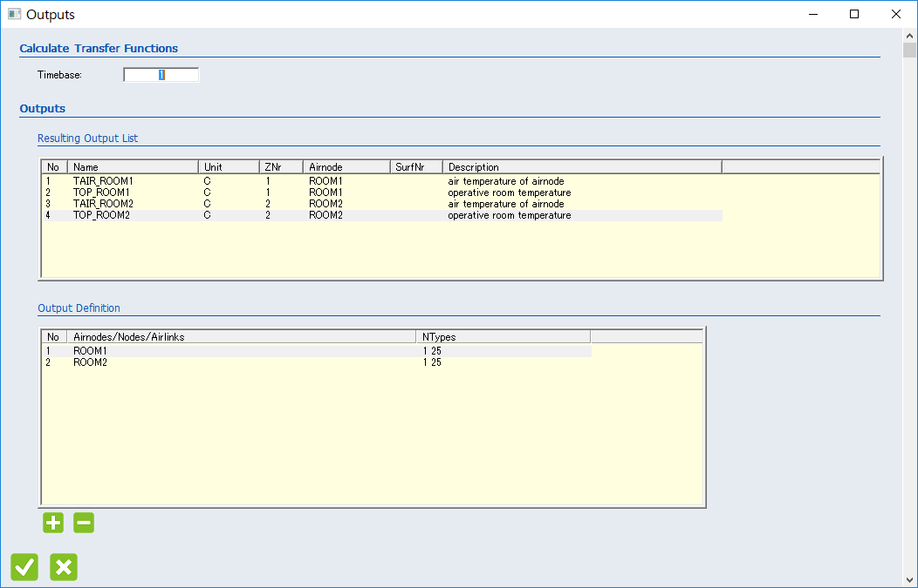

はじめに、ボタンを2回クリックして設定されている項目をすべて削除します。

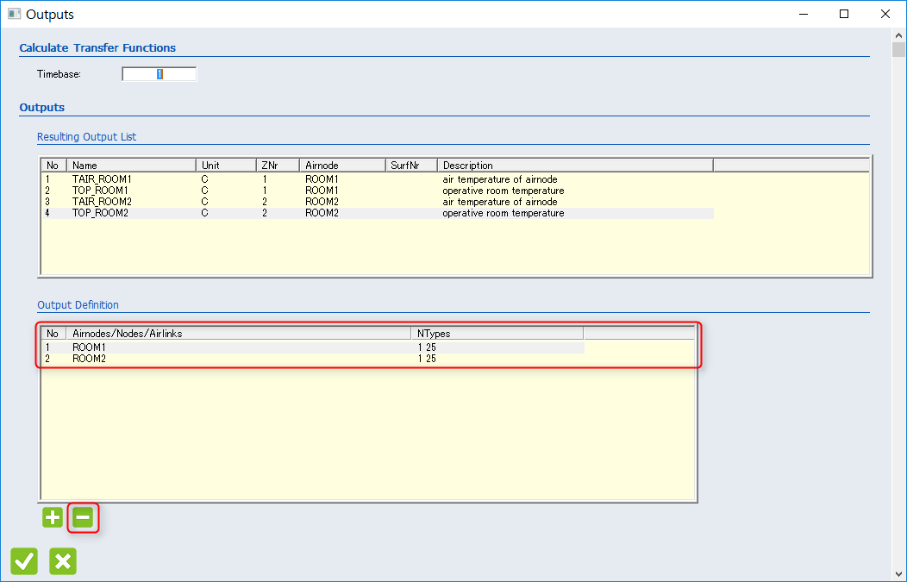

すべての項目を削除すると図のような画面が表示されます。（なにも出力する項目が無くなってしまったので、少なくとも1つ以上の項目を追加するよう促すメッセージが表示されます）

ボタンをクリックしてメッセージを閉じます。

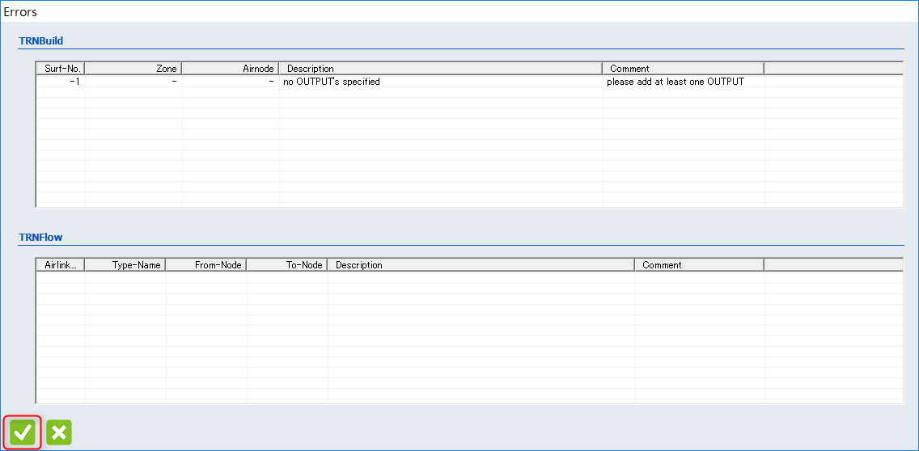

画面左下のボタンをクリックして、出力項目を追加します。

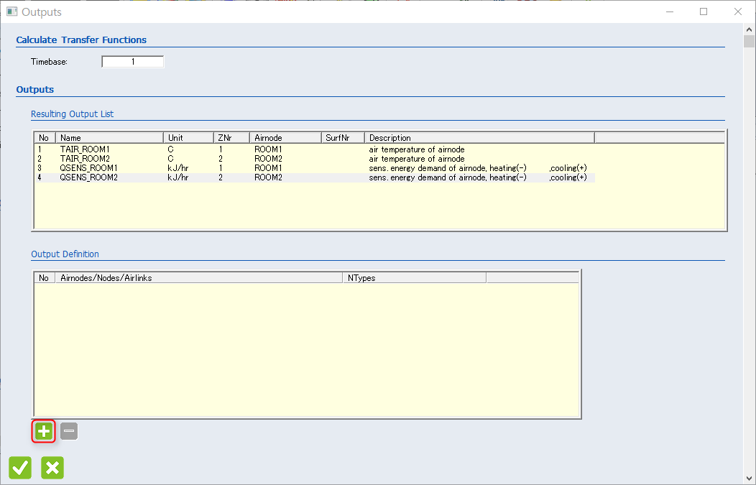

出力項目の設定画面が表示されるので、出力を設定するZoneを選択します。

1. 「Possible “Thermal Airnode”」のリストから「ROOM1」を選択します。
2. 次に、「←」ボタンをクリックして「Selected “Thermal Airnode”」へ移動します。

「ROOM2」も同じように①、②を繰り返して移動します。

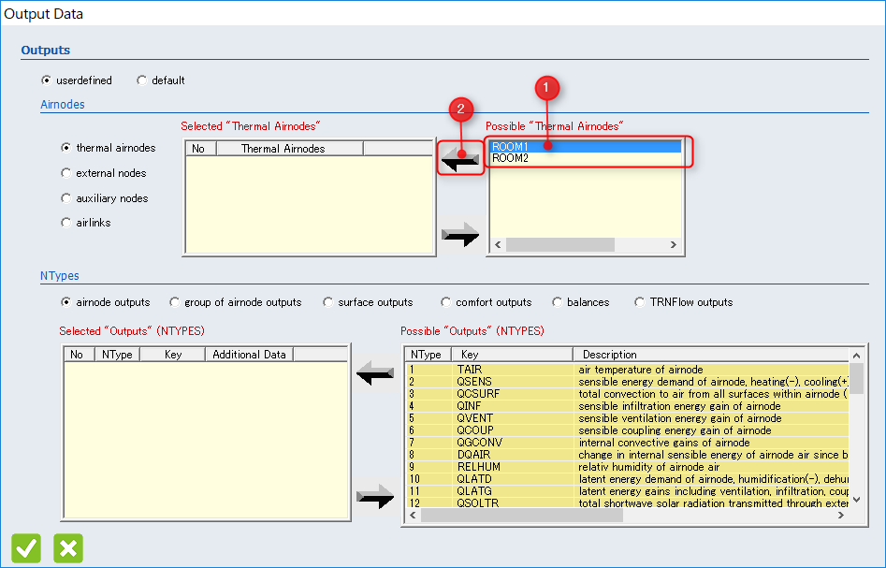

選択したZoneへ出力項目として室温（TAIR）と顕熱負荷(QSENSE)を追加します。

1. 「Possible “Outputs” (NTYPES)」から「TAIR」を選択します。
2. 次に、「←」ボタンをクリックして「Selected “Outputs” (NTYPES)」へ移動します。

「QSENSE」も同じように①、②を繰り返して出力項目を追加します。

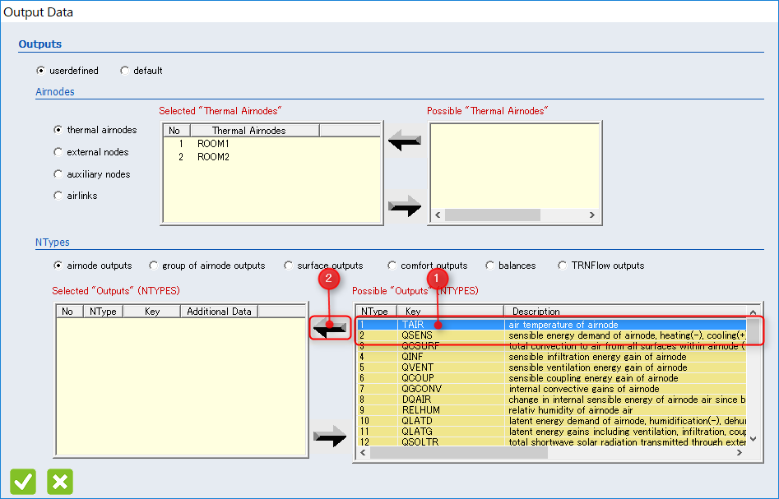

以上で設定は終了です。ボタンをクリックして設定画面を閉じます。

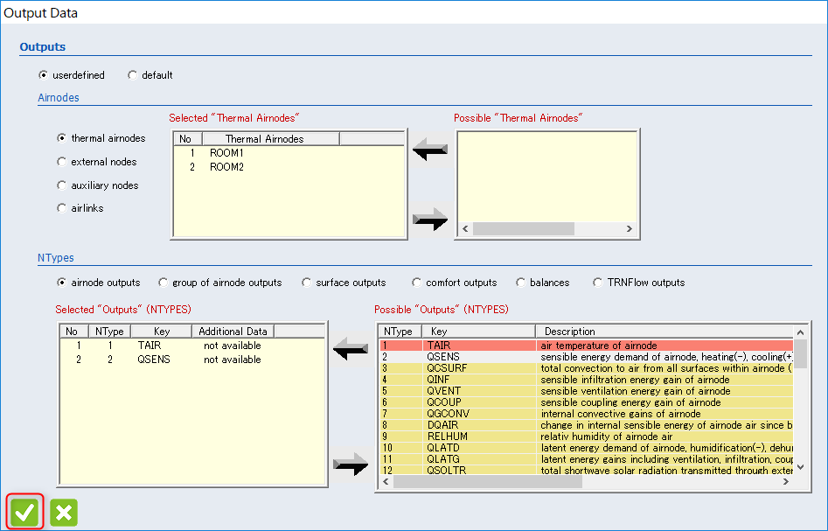

* 1. TRNBuildの終了

[File]-[Exit]をメニューから選択してTRNBuildを終了します。保存の確認画面が表示されるので、アイコンをクリックして保存します。

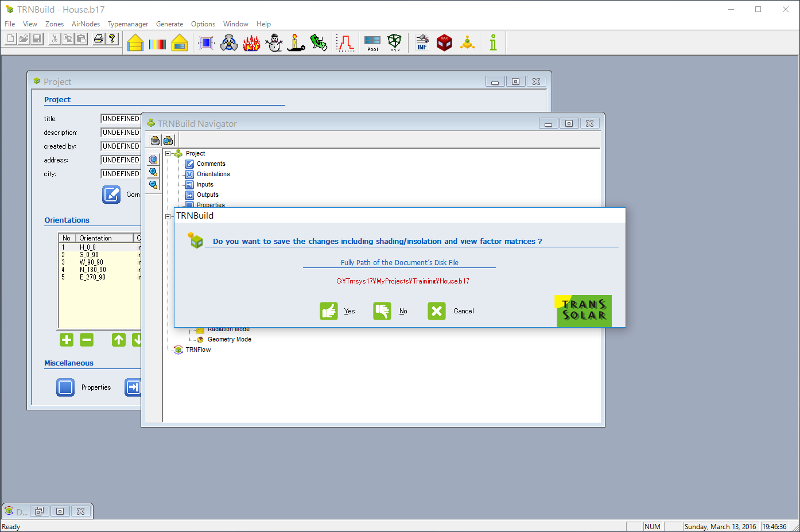

IDFと同じフォルダに同じ名前でB17形式(*.B17)のファイルが保存されます。

# Simulation Studioの基本操作

以下、気象データの読み込みとグラフへの表示を例にSimulation Studioの基本操作を説明します。

* 1. 新しいプロジェクトを作成する

Project Typeを選択する

メニューから[File]-[New]を選択し、表示されるダイアログから「Empty TRNSYS Project」を選択して、「Create」ボタンをクリックします。

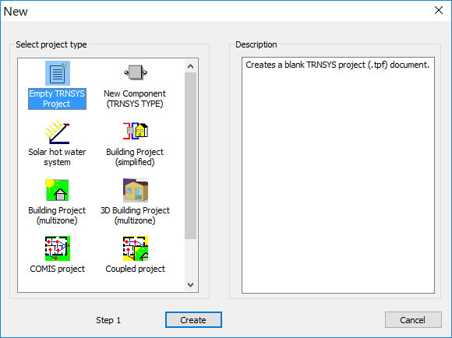

画面左側の「Project Toolbar」から「Control Cards」を選択し、「Simulation time step」を1に変更します。

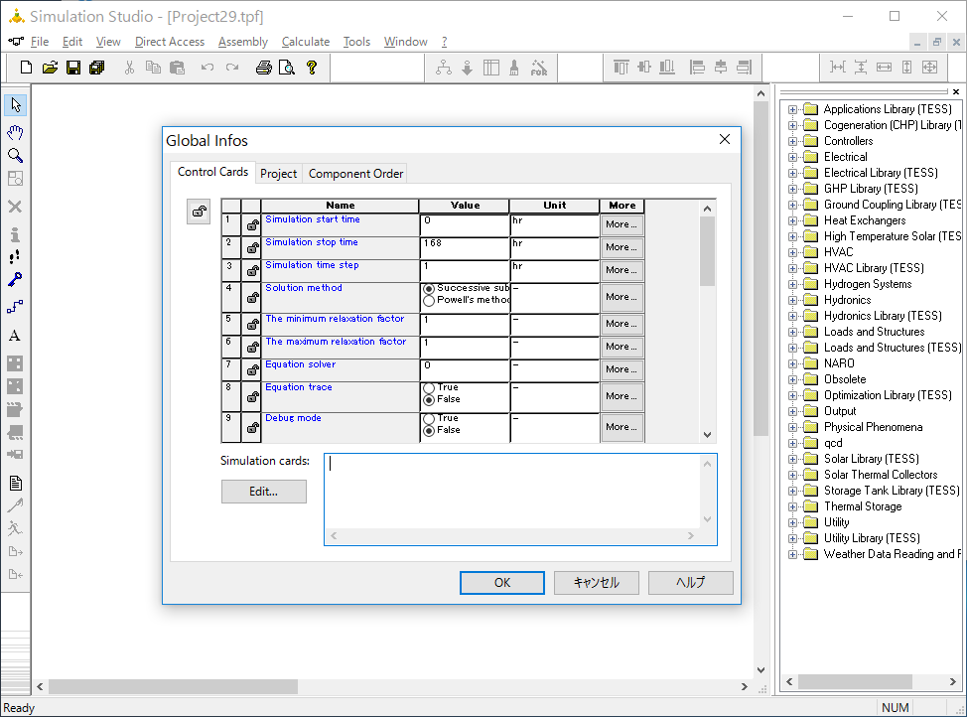

Project Toolbar

Control Cards

* 1. 気象データ
     1. コンポーネントの配置

画面右側の「Direct Access Toolbar」から気象データリーダー（Type99-AMeDAS),

オンラインプロッター(Type65d)を「Assembly Panel Window」へドラッグ＆ドロップで配置します。



Assembly Panel Window

Direct Access Toolbar

気象データの設定

Type99-AMeDASを配置すると、拡張アメダス気象データ1995年版、東京の気象データが設定されます。それ以外の地点については、別途入手※、設定が必要です。

**設定方法**

Type99-AMeDASをダブルクリックしてVariables Windowsを表示します。画面左下のアイコン(Magic Stick)をクリックして、設定画面を表示します。



次に表示されるウィンドウで「設定」ボタンをクリックして、拡張アメダスのファイルを指定します。



※拡張アメダス気象データ

【標準年】EA気象データ1995年版、または2000年版がご利用頂けます。入手方法については以下へお問い合わせ下さい。

株式会社 気象データシステム

http://www.metds.co.jp/

* + 1. コネクションを作成する

画面左側の「Project Toolbar」から「Link」を選択し、Type99-AMeDAS、Type65dの順でアイコンをクリックします。これで2つのコンポーネント間にコネクションが作成され、設定用の「Variable Window」が表示されます。

Link

Project Toolbar



右側にデータの出力側になる気象データリーダー、左側に出力側のオンラインプロッターが表示されます。

ここでは外気温（Ambient temperature）の値をオンラインプロッターの左側の軸（Left axis）へ、外気湿度（Relative humidity）を右側の軸（Right axis）へ接続します。

それぞれマウスポインタで順にクリックして図のように接続を設定します。

注意：「Variable Window」が表示されない場合は、Type99-AMeDAS、Type65d の間の青い線をダブルクリックしてください。

* + 1. 動作確認

「Project Toolbar」 の「Run」をクリックしてシミュレーションを実行します。

画面にオンラインプロッター（グラフ）が表示されれば気象データが読み込まれています。



Run

：グラフの軸の設定

既定では軸の最小値、最大値は0~1000に設定されています。軸の設定を調整するとグラフが見やすくなります。軸をクリックして、設定ダイアログを表示して最大値、最小値を設定します。

例）相対湿度を表示する軸を0~100に設定する。



# 多数室モデルのシミュレーション

新しいプロジェクトを作成して、図のようにコンポーネントを配置、コネクションを設定して下さい。コネクションを作成する際は矢印の向きに注意してください。



コンポーネントと「Direct Access Toolbar」のツリーの関係は下表を参照してください。

なお、各コンポーネントの詳細についてはTRNSYSのマニュアルを参照ください。

|  |  |
| --- | --- |
| コンポーネント | フォルダ |
| Type99-AMeDAS | Weather Data Reading and Processing  + Standard Format  + Japan |
| Type56 | Loads and Structure  + Multi-Zone Building |
| Type33e | Physical Phenomena  + Thermodynamic Properties  + Psychrometrics  + Dry Bulb and Relative Humidity Ratio Known |
| Type69b | Physical Phenomena  + Sky Temperature  + calculate cloudiness factor |
| Type65c | Output  + Online Plotter  + Online Plotter With File  + No Units |

コンポーネントの配置とコネクションの用意が整ったら、ファイルを保存します。

TRNBuildで保存したB17形式のファイルと同じフォルダに「HouseProject.tpf」という名前で保存してください。



# コンポーネントを設定する

配置したコンポーネントのパラメータ、ファイルの設定を行います。

* 1. Type56
     1. 建物モデルの指定



Type56のアイコンをダブルクリックして「Variable Window」を表示し、TRNBuildで保存した建物モデルのファイル（.b17形式のファイル）を指定します。

「External Files」タブを選択して、「Building description file」の「Browse」をクリックして建物モデル(*.b17)を指定し、「開く」ボタンをクリックしてダイアログを閉じます。



* + 1. ファイル情報の更新

Type56のアイコンを右クリックして表示されるメニューから「Update building variable list」を選択して、ファイル情報を更新します。（.B17形式のデータに合せてInputs,Outputsの情報が更新されます）



**【重要】**

**TRNBuildで設定変更を行った後には必ず更新を行って、最新情報をSimulation Studioに反映させるようにしてください。**

* 1. Type65

オンラインプロッターへ計算結果を表示するため、表示する項目数と軸の上限、下限を設定します。

Type65のアイコンをダブルクリックして表示されるVariables Windowの「Parameters」タブで右側の軸に対応する項目として3項目。そして左側の軸の上限を50、右側の上限を5000、下限-5000に設定します。



# コネクションの設定

各コンポーネントでデータを引き渡すためのコネクションを設定します。コンポーネント間のコネクション（青い矢印線をダブルクリックして表示されるConnections Windowで設定を行います。

* 1. Type99-AMeDAS ->Type56

気温、相対湿度、各面への日射量など気象データのコネクションを設定します。



はじめにType99-AMeDAS、Type56間のコネクションをダブルクリックして「Connections Window」を表示します。



* + 1. 方位別日射量の計算

方位別日射量は建物モデルの面情報からType56内部で計算されます。



* 1. Type99-AMeDAS ->Type33e

Type99-AMeDASから外気温、相対湿度をType33へ引き渡します。



* 1. Type99-AMeDAS ->Type69b

Type99-AMeDASから水平面直達日射量と水平面全天日射量をType69へ引き渡します。



* 1. Type33e->Type69b

Type33から外気温、露点温度をType69へ引き渡します。



* 1. Type69b->Type56

Type69から仮想天空温度をType56へ引き渡します。



* 1. Type56 ->Type65c

グラフへ出力するためType56からゾーンの室温、顕熱負荷をType65へ引き渡します。



* 1. Type99-AMeDAS->Type65c

グラフへ出力するためType99-AMeDASから外気温をType65へ引き渡します。



# 計算実行



# 資料：オンラインプロッター

オンラインプロッターの便利な機能

* 1. 軸の最小値、最大値を設定する

「Parameter」タブの「Left axis minimum/maximum」, 「Right axis minimum/maximum」の項目で最小値、最大値を設定することができます。

例）日射量を表示するため、最小値:0、最大値：4000に設定



* 1. グラフの項目数を増やす

「Parameter」タブの「Nb. of left-axis variables」、「Nb. of right-axis variables」の項目で左右の軸に表示できる項目数を設定することができます。

例）右側の軸の項目数を4に変更する



* 1. 項目に名称を表示する

「Input」タブのグラフに表示するデータの名称を設定することができます。



* 1. 項目の表示・非表示を切り替える

グラフのラベル部分をクリックすると、その項目の表示・非表示を切り替えることができます。特定の項目のグラフだけ確認したい場合などに有効です。

例）日射量だけ表示する



* 1. グラフの背景色や太さを変える

「Plot Options」メニューでグラフの背景色や、線の太さを変更することができます。

例)背景色を白にして線を太く表示する



* 1. カーソル位置の値を確認する

キーボードの「Shift」キーを押しながらグラフ上で一度クリックして、マウスカーソルをドラッグすると縦線が表示されます。縦線の位置の値がラベルに表示されます。グラフに表示される項目の、実際の値を確認するのに有効です。



* 1. ファイルの出力（ExcelのCSV形式）

オンラインプロッター（Type65a,Type65b,Type65c）では画面へ表示した内容をファイルへ保存することができます。ファイルの出力形式やファイル名を指定しておくと、Excelで簡単に開くことができます。次の2項目を設定します。

* 区切り文字　カンマ区切り
* ファイル名　拡張子を”.CSV”
  + 1. 区切り文字

「Parameter」タブで「Output file delimiter」の値を”2”へ変更します。（値の区切り文字が”,”（カンマ）で出力されるようになります。



* + 1. ファイル名

既定では”***.plt”になっています。この拡張子を”***.csv”へ変更します。”***”の部分はプロジェクトの名前と同じになります。（例：HouseProject.tpfであれば、HouseProject.csvという名前のCSVファイルが出力されます。）



任意のファイル名を指定することもできます。適宜分かりやすい名前に変更すると良いでしょう。（例：RoomTemperature.csv）